Programma van Eisen
Exploitatie vervoersreclame trams & veren (optioneel: bussen)
Vertrouwelijkheidsniveau: | Openbaar

Colofon
GVB
Postbus 2131
1000 CC Amsterdam

Marketing en Vervoerontwikkeling
Uw contact | Esther Wiersma
Telefoonnummer | 06 53969485
E-mail | Esther.Wiersma@gvb.nl

Inhoudsopgave
1. Reclame-exploitatie van 20 trams 4
1.1 Aantal voertuigen 4
1.2 Productvorm 4
1.3 Trams met servicebalies 4
1.4 Logistiek 4
1.5 Aanbrengen en verwijderen van de stickers 4
1.5.1 Eisen aan de folie 4
1.5.2 Werkwijze 5
1.5.3 Schouwen 5
1.6 Hechtingstest 5
1.7 Herkenbaarheid 5
1.8 Veiligheid 6
1.9 Planning 6
1.10 Evaluatie 6
2. Reclame-exploitatie van 3 veerponten 7
2.1 Aantal vaartuigen 7
2.2 Productvorm 7
2.3 Logistiek 7
2.4 Aanbrengen en verwijderen van de stickers 7
2.5 Eisen aan de folie 7
2.6 Werkwijze 8
2.7 Schouwen 8
2.8 Hechtingstest 8
2.9 Herkenbaarheid 9
2.10 Evaluatie 9
3. Regels betreffende reclame uitingen 10
4. Bijlagen 11

Reclame-exploitatie van 20 trams

Aantal voertuigen
Voor de reclame-exploitatie zijn 20 Combino trams beschikbaar. GVB bepaalt op welke lijnen de trams worden ingezet.

Productvorm
Het gaat om totale bestickering van de tram, in de markt ook wel Total View genoemd. Dit houdt in dat de tram aan beide zijkanten, de voorkant en de achterkant bestickerd wordt. De ramen worden niet bestickerd.

Trams met servicebalies
De trams die bestickerd worden zijn uitgerust met een servicebalie. Hierdoor is een raam van deze trams aan één zijkant, zijnde niet de instapkant, gedeeltelijk voorzien van een door GVB permanent bevestigde visual. Op dit raam en op deze gehele visual mag, in tegenstelling tot het onder punt 1.2. gestelde, wel reclame worden bevestigd. Echter, de folie met reclame-uiting zal met in achtneming van de hierna gestelde eisen onder 1.5 voorzien moeten zijn van een beschermende laag, of er dient een aparte laag te worden toegevoegd, zodat bij verwijdering van de folie deze visual onbeschadigd blijft. In hoofdstuk 5 zijn ter verduidelijking een foto van de GVB visual en een tekening toegevoegd.

Logistiek
De locatie voor het bestickeren is Remise Lekstraat, Kromme Mijdrechtstraat 25, 1079 KN Amsterdam. Het bestickeren vindt altijd plaats in overleg, op basis van beschikbaarheid en bij voorkeur op de volgende tijdstippen: van maandag tot en met zaterdag tussen 23.00 uur en 05.00 uur en op zondag de gehele dag. Andere tijdstippen zijn mogelijk in overleg. GVB wijst de voertuigen aan die bestickerd mogen worden. Er zullen werkafspraken gemaakt worden tussen de exploitant en GVB omtrent het veilig werken in een (onbemande) remise met rijdende trams. De medewerkers die de trams bestickeren moeten in het bezit zijn van een VCA – Basis certificaat.

Aanbrengen en verwijderen van de stickers
De voertuigen van GVB mogen niet te lijden hebben onder de bestickering. Daarom worden eisen gesteld aan de werkwijze en de folie/ stickers.

Eisen aan de folie
- Folie mag niet permanent hechtend zijn. Dit houdt in dat de folie voorzien moet zijn van een verwijderbare belijming welke geen schade aanbrengt aan de laksoorten op de tram.
- De folie moet bestendig zijn tegen het machinaal reinigen van de tram in een borstelwasmachine.
- Folie moet voldoen aan de brandveiligheidsnorm railvoertuigen NEN EN 45542 HL 1.
- De reclame-uiting moet er te allen tijde verzorgd uitzien. De media exploitant is hiervoor verantwoordelijk.
- Folie en lijm, alsook het aanbrengen en verwijderen, mogen niet onevenredig milieubelastend zijn en moeten voldoen aan de geldende milieu wetgeving.

Werkwijze
- Bij het aanbrengen van de folie op de tram wordt gewerkt met voorgesneden vellen. Er mag niet op de tram gesneden worden.
- GVB draagt zorg voor een werkruimte waar de tram bestickerd kan worden. De media exploitant geeft bij GVB aan welke faciliteiten hier benodigd zijn.
- De media exploitant moet na afloop van het bestickeren en het verwijderen van stickers het restmateriaal meenemen en afvoeren. Er mag geen restmateriaal in de remise achter blijven.

Schouwen
- Voor aanvang van de bestickeringswerkzaamheden dient de exploitant te allen tijde te controleren of de ondergrond waarop de werkzaamheden worden uitgevoerd onbeschadigd is. Indien er schade wordt vastgesteld aan het voertuig, dan dient dit inclusief foto’s aan GVB kenbaar gemaakt te worden. Indien hier niet aan wordt voldaan, is de geconstateerde schade op het voertuig na het verwijderen van de bestickering voor rekening en risico van de exploitant. Over het proces bij schade zullen werkafspraken gemaakt worden.
- Na het verwijderen van de bestickering dienen de exploitant te allen tijde opnieuw te controleren of de ondergrond van het voertuig is beschadigd. Indien er schade wordt vastgesteld, dan dient dit inclusief foto’s aan GVB kenbaar gemaakt te worden. Indien de schade bij aanvang van de bestickeringswerkzaamheden niet aanwezig was en de schade is ontstaan bij het aanbrengen of verwijderen van de bestickering, is de exploitant aansprakelijk voor de kosten van het herstellen van de schade. Deze kosten worden in rekening gebracht op het moment dat de tram weer in oorspronkelijke staat (zonder commerciële bestickering, in GVB huisstijl) in exploitatie wordt genomen.

Hechtingstest
Zoals hierboven beschreven, stelt GVB hoge eisen aan de bestickering. Om schades te voorkomen, biedt GVB aan de partij waaraan dit perceel gegund wordt, de mogelijkheid om een test te doen met de hechting van de bestickering.
- De exploitant dient zich van te voren op de hoogte te stellen van welke laksoort er op de tram zit. In de periode tussen de gunning van dit perceel en de start van de contractperiode, stelt GVB een tram beschikbaar voor het doen van tests.
- De tram rijdt in de reguliere exploitatie.
- De tram wordt deels bestickerd, bij voorkeur in de bedrijfskleuren van GVB.

Herkenbaarheid
De concessieverlener, Vervoerregio Amsterdam, stelt eisen aan de herkenbaarheid van het materieel en het tonen van lijn- en bestemmingsinformatie. Bij de bestickering moet hier rekening mee worden gehouden. Het gaat hierbij om het volgende:

- De Vervoerregio Amsterdam heeft GVB gedurende de looptijd van de overeenkomst voor de exploitatie van reclame-ruimte op trams vrijgesteld voor het plaatsen van de GVB logo’s op de trams. Trams moeten aan de voorzijde en achterzijde voorzien zijn van het wagennummer in blauw of wit (afhankelijk van het design van de reclame uiting), de werkelijke grootte van het wagennummer is hier 5 x 16,5 cm. Op iedere zijkant moet het wagennummer twee keer worden weergegeven in blauw of wit (afhankelijk van het design van de reclame uiting), de werkelijke grootte is hier 33 x 10 cm. Reclame mag niet worden aangebracht over aanduidingen van de bestemming en/of het nummer van de lijn.
- Reclame mag geen afbreuk doen aan de herkenbaarheid van de deuren en bedieningselementen.

Veiligheid
Omwille van de veiligheid zijn er de volgende eisen gesteld:
- De zichtbaarheid van de instapdeuren bij donker gekleurde reclame trams in schemer of donker moet gewaarborgd worden in de vorm van contourelementen door middel van retro reflecterende folie.
- De zichtbaarheid van de zijstijlen van de tram bij donker gekleurde reclame trams in schemer of donker moet gewaarborgd worden in de vorm van contourelementen door middel van retro reflecterende folie .
- Er mogen geen extra verlichtingselementen aan de tramvoertuigen worden aangebracht
- Bestickering mag niet worden aangebracht op de ruiten van de trams, met uitzondering van hetgeen aangegeven in paragraaf 1.3.
- De reflectoren op de tram moeten zichtbaar blijven.
- De aanduiding van vijzelpunten op de tram (aangeduid met een ‘v’, 4x4 cm) moeten gehandhaafd worden.

Planning
De exploitant draagt zorg voor een up to date overzicht van de bezetting van de reclametrams. Hierin staat per wagennummer aangegeven welke campagne op deze tram geplakt is en de einddatum van betreffende campagne. Aanvullend bevat dit overzicht ook de in toekomst geplande campagnes en hiervoor benodigde aantal trams.

Het maximale aantal trams dat per dag opgeroepen mag worden voor het aanbrengen of verwijderen van stickers is twee. Een afwijking hiervan is mogelijk in overleg.

Evaluatie
Partijen zullen elk kwartaal overleg houden over de voortgang van de samenwerking, eventueel optimaliseren van de diverse processen en de resultaten van de exploitatie bespreken. Opdrachtnemer levert ieder kwartaal management-informatie aan met betrekking tot de verkoop van reclame-ruimten op de Trams alsmede de verwachte opbrengst. GVB levert informatie aan ten aanzien van de inzetbaarheid van de Trams gedurende het voorgaande kwartaal. Tijdens de evaluatie zullen de rapportages besproken worden.

Reclame-exploitatie van 3 veerponten

Aantal vaartuigen
Voor de bestickering zijn 3 van de 17 veerponten beschikbaar van het type ‘IJveer 50/60’. In geval van een groter aantal aanvragen zijn er in overleg meer ponten beschikbaar met een maximum van 6. Deze ponten varen in principe tussen Centraal Station en Buiksloterweg. GVB geeft geen garantie af dat de ponten te allen tijde op deze route varen.

Productvorm
Het gaat om totale bestickering van de veerpont, in de markt ook wel Total View genoemd. Dit houdt in dat de veerpont aan beide zijkanten bestickerd wordt. Ook de los/laad kleppen kunnen bestickerd worden

Logistiek
- De locatie voor het bestickeren is de ponthaven, Aambeeldstraat 8, 1021 KB Amsterdam.
- Het bestickeren vindt altijd plaats in overleg, op basis van beschikbaarheid en over het algemeen op de volgende tijdstippen: vrijdag vanaf 9:30 uur tot en met zondag 18:00 uur. Bestickeren op andere dagen en tijdstippen is mogelijk in overleg. GVB wijst de vaartuigen aan die bestickerd mogen worden. Er zullen werkafspraken gemaakt worden tussen de exploitant en GVB omtrent het veilig werken in een ponthaven of op een andere locatie.
- Als door weersomstandigheden stickeren in de ponthaven niet mogelijk is, wordt de bestickering uitgesteld of de exploitant zorgt voor een overdekt dok waar wel bestickerd kan worden. De hiermee gepaard gaande kosten komen voor rekening van de exploitant. Ook kan dit een wijziging in de planning tot gevolg hebben als het overdekt dok niet te allen tijde beschikbaar is. De gewijzigde planning komt voor risico van de exploitant.

Aanbrengen en verwijderen van de stickers
De vaartuigen van GVB mogen niet te lijden hebben onder de bestickering. Daarom worden eisen gesteld aan de werkwijze en de folie / stickers.

Eisen aan de folie
- Op de veerpont is door GVB een protectiefolie aangebracht die de pont langdurig beschermt tegen lakschade.
- De folie met de reclame uiting wordt op de beschermlaag geplakt.
- Folie mag niet permanent hechtend zijn. Dit houdt in dat de folie voorzien moet zijn van een verwijderbare belijming welke geen schade aanbrengt aan de beschermlaag op de pont.
- De folie moet bestendig zijn tegen het reinigen van een veerpont. GVB ontvangt instructies van de media exploitant omtrent het correct reinigen van een bestickerde veerpont.
- De reclame uiting moet er te allen tijde verzorgd uitzien. De media exploitant is hiervoor verantwoordelijk.
- De folie die op de ramen wordt aangebracht moet zogenaamde ‘contra-vision’ folie zijn. Dit houdt in dat reizigers van binnen naar buiten moeten kunnen kijken.
- Folie en lijm, alsook het aanbrengen en verwijderen, mogen niet onevenredig milieubelastend zijn en moeten voldoen aan de geldende milieu wetgeving.

Werkwijze
- Bij het aanbrengen van de folie op de veerpont wordt gewerkt met voorgesneden vellen. Er mag niet op de veerpont gesneden worden.
- De exploitant draagt zorg voor de ideale omstandigheden voor het aanbrengen en verwijderen van de stickers, bijvoorbeeld het gebruik van infrarood stralers.
- De exploitant moet na afloop van het bestickeren en het verwijderen van stickers het restmateriaal meenemen en afvoeren. Er mag geen restmateriaal bij de ponthaven achter blijven.

Schouwen
- Schouwen is zowel de verantwoordelijkheid van de media exploitant als van GVB.
- Voor aanvang van de bestickeringwerkzaamheden dient de media exploitant en de aangewezen medewerker van GVB te allen tijde te controleren of de ondergrond /
beschermlaag van de pont, waarop de werkzaamheden worden uitgevoerd, onbeschadigd is.
- Indien er schade wordt vastgesteld aan het vaartuig, dan dient dit op een schadeformulier te worden vastgelegd, inclusief foto’s van de schade. Indien hier niet aan wordt voldaan, is de geconstateerde schade op het vaartuig na het verwijderen van de bestickering voor rekening en risico van de media exploitant.
- Na het verwijderen van de bestickering dienen de media exploitant en de aangewezen GVB medewerker te allen tijde opnieuw te controleren of de ondergrond / beschermlaag van het vaartuig is beschadigd. Indien er schade wordt vastgesteld, dan dient dit op een schadeformulier te worden vastgelegd, inclusief foto’s. Indien de schade bij aanvang van de bestickeringswerkzaamheden niet aanwezig was en de schade is ontstaan bij het aanbrengen of verwijderen van de bestickering, is de media exploitant aansprakelijk voor de kosten van het herstellen van de schade. Deze kosten worden in rekening gebracht op het moment dat de veerpont weer in oorspronkelijke staat (zonder commerciële bestickering, in GVB huisstijl) in exploitatie wordt genomen. Schade die aantoonbaar is ontstaan door het foutief machinaal reinigen van de veerpont, is voor risico van GVB.

Hechtingstest
Zoals hierboven beschreven, stelt GVB hoge eisen aan de bestickering. Om schades te voorkomen, biedt GVB aan de partij waaraan dit perceel gegund wordt, de mogelijkheid om een test te doen met de hechting van de bestickering:
- De exploitant dient zich van te voren op de hoogte te stellen van welke protectiefolie er op de veerpont zit. In de periode tussen de gunning van dit perceel en de start van de contractperiode, stelt GVB daarom een pont beschikbaar voor het doen van tests.
- De pont vaart in de reguliere exploitatie.
- De pont wordt deels bestickerd, bij voorkeur in de bedrijfskleuren van GVB.
- Indien er schade aan de projectfolie ontstaat als gevolg van de test, komt deze voor rekening van de exploitant.

Herkenbaarheid
- De veerpont moet aan beide zijkanten zijn voorzien van het Europanummer (het nummer op de blauwe rand boven de ramen van het stuurhuis).
- De GVB logo’s op de pont moeten zichtbaar blijven.

Evaluatie
Partijen zullen elk kwartaal overleg houden over de voortgang van de samenwerking, eventueel optimaliseren van de diverse processen en de resultaten van de exploitatie bespreken. Opdrachtnemer levert ieder kwartaal management-informatie aan met betrekking tot de verkoop van reclame-ruimten op de Trams alsmede de verwachte opbrengst. GVB levert informatie aan ten aanzien van de inzetbaarheid van de Trams gedurende het voorgaande kwartaal. Tijdens de evaluatie zullen de rapportages besproken worden.

Regels betreffende reclame uitingen
Voor reclame uitingen op de voertuigen van GVB gelden onderstaande eisen. Deze gelden voor zowel bestickering op trams als veren.

- Reclame uitingen mogen niet in strijd zijn met de Nederlandse wet, en/of de Nederlandse Reclame code en/of verordeningen.
- Reclame mag niet storend en / of aanstootgevend zijn, niet in strijd zijn met de goede zeden en de openbare orde en niet gewelddadig (en niet daar aan gelinkt zijn).
- Reclame-uitingen die nadrukkelijk kwetsend of stigmatiserend zijn voor mensen met een niet Westerse achtergrond, kinderen, LHBTIQ+’ers en mensen met een beperking kunnen geweigerd worden.
- Reclame uitingen vormen in hun boodschap geen negatief oordeel/mening over het OV.
- Reclame uitingen moeten betamelijk zijn. Dit betekent: geen uitingen op het gebied van seks, erotiek en drugs.
- Reclame uitingen zijn niet van religieuze, politieke, ideologische of activistische strekking.
- Geen reclame voor alcohol.
- Reclame voor fossiele olieproducten, in de ruimste zin, ten behoeve van de aandrijving van motoren en machines, is niet toegestaan.
- Reclame voor voertuigen die worden aangedreven door fossiele brandstoffen is niet toegestaan. Indien voor voertuigen reclame gemaakt wordt zal dit uitsluitend volledig elektrische of hybride voertuigen dan wel voertuigen aangedreven door waterstof betreffen. Reclame voor vliegmaatschappijen zonder prijsvermelding is wel toegestaan.
- We staan uitsluitend voedselreclame gericht op kinderen tot en met 17 jaar toe voor gezonde voedingsmiddelen. Dit zijn voedingsmiddelen die passen binnen de Schijf van Vijf van het Voedingscentrum. We volgen hierin het beleid van de gemeente Amsterdam.

Indien bij de media exploitant twijfel bestaat over of de reclame op een van de genoemde gronden moet worden geweigerd of de media exploitant redelijkerwijs aan mag nemen dat GVB over betreffende uitingen zelf wil beslissen, treedt de media exploitant in overleg met de afdeling Marketing en Vervoerontwikkeling van GVB, waarbij de mening van GVB doorslaggevend is.

Bijlagen
Bijlage 7A Voorbeeld permanente GVB visual

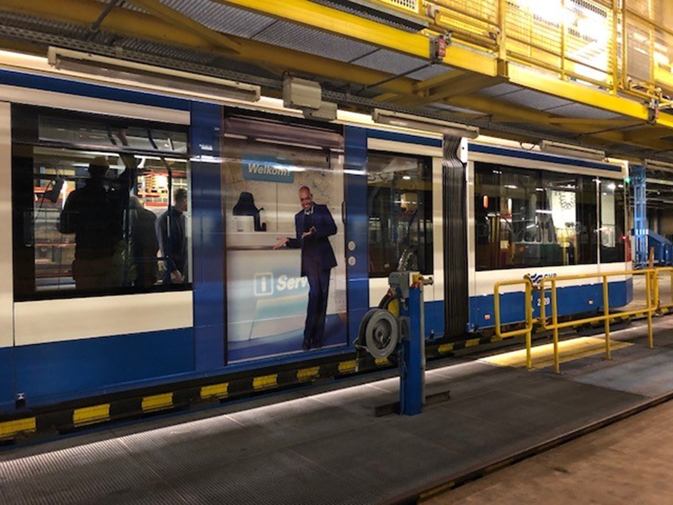

Bijlage 7B Tekening afmeting permanente GVB visual, het betreft alleen het middelste raam. Afmetingen zijn bij benadering

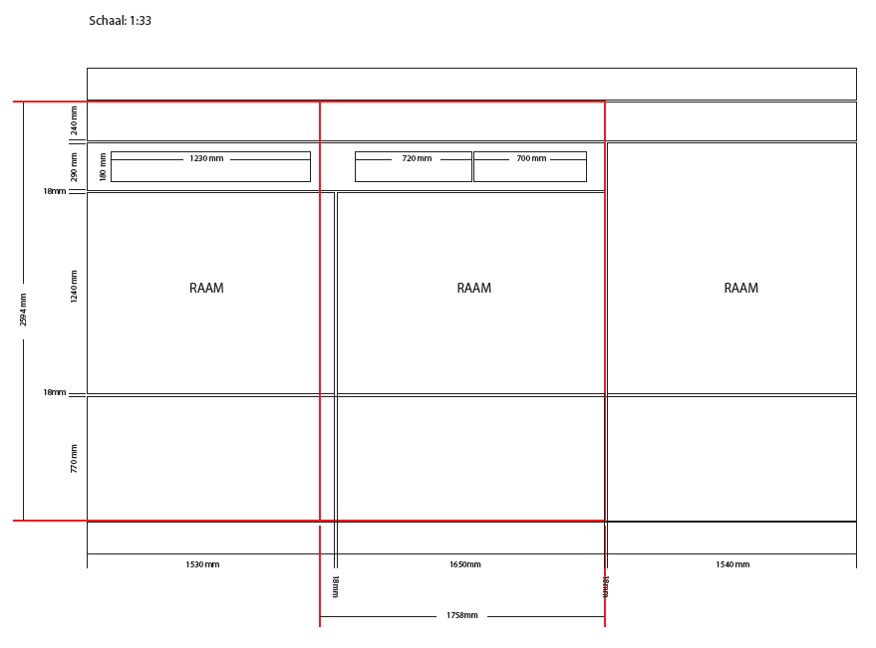

Bijlage 7C Technische tekening Combino
Bijlage 7D Ontwerp format tram incl. servicebalie
Bijlage 7E Opmaak Veerboot 65 (1 op 10)

Bovenstaande bijlagen zullen separaat worden verstrekt.

